VÍTÁME BLÍŽÍCÍ LÉTO PÍSNIČKOU


TENTO TÝDEN SI UŽIJEME S PÍSNIČKOU – ZOPAKUJEME SI TY, KTERÉ JSME SE LETOS NAUČILI
TRALALÁ, TRALALÁ…
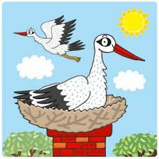
KOUKNEME NA KROUŽKOVÁNÍ ČÁPÁTKA OD BETYNKY A BUKÁČKA


A TAKY MOŽNÁ PŘIJDE DOPIS Z PÍSTINY…

